Captura de coverage

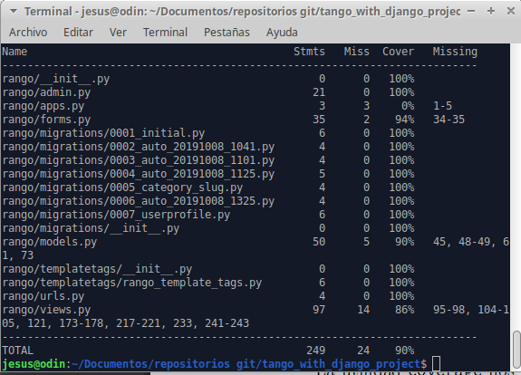

Como podemos observar, el coverage nos indica que nuestros tests comprueban el buen funcionamiento del 90% de nuestro código. Este valor es mayor que 75%, por lo que lo consideramos aceptable.

Capturas de salida de tests

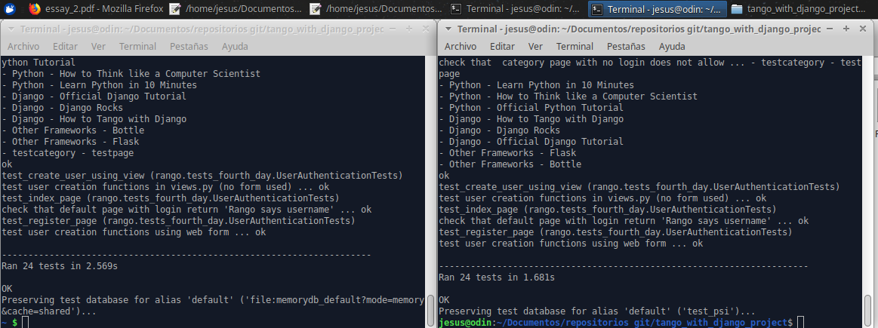

Como podemos apreciar en la captura anterior, los test funcionan correctamente tanto en heroku como en local. A la hora de probarlos en cualquier ordenador habría que ejecutar la instrucción
pip3 freeze > requirements.txt

Flake8

Todos nuestros ficheros cumplen con el ideal Flake8, salvo el script populate_rango.py, pero no es un archivo propio, ya nos lo daban.

